Alien Berserker

Mecánicas básicas:

-Andar: El berserker puede moverse libremente por el eje horizontal. Va deambulando por el mapa hasta que oye algo raro.

-Correr: Durante una lucha, el Berserker puede correr hacia el jugador para atacarle. Si el Berserker tiene poca vida, huirá corriendo del jugador.

-Arañar: Ataca al jugador con sus uñas. Corto alcance. Daño bajo.

-Escupir ácido: líquido que dispara el alíen, tiene un tipo de ráfaga parecido a la escopeta saliendo disparado en forma de arco. Su daño es bajo, pero se mantiene con el tiempo produciendo un daño continuo durante unos segundos. El daño tendrá un rango de unos 5 metros y su dispersión aumentará con la distancia.

-Escuchar ruidos: El alien puede escuchar ruidos que ocurran dentro de su radio de escucha. El berserker solo oye ruido de intensidad media o mayor, por lo que es posible acercarse a uno por detrás y matarlo sigilosamente. Al oír un ruido, el alien investigará su origen.

Mecánicas especiales:

-Escapar: Durante una lucha, el berserker comprobará cuanta vida le queda. Si llega a un nivel bajo, el berserker abandonará la lucha, independientemente de los aliados que tenga. Comprobará su distancia al jugador e intentará alejarse corriendo. Si el jugador está muy lejos, el berserker se quedará dónde está. Si el jugador consigue acorralar a un berserker, se quedará ahí atemorizado hasta que el jugador lo mate.

-Alertar: Nada más ver al jugador, el berserker soltará un alarido, que es un ruido fuerte, para alertar a cualquier enemigo que esté cerca de que el jugador está ahí. Tras el alarido, empezará a luchar.

-Investigar: Cuando el berserker escucha un ruido de intensidad media o mayor, irá hacia su origen y explorará un poco la zona. Si ve al jugador, alertará a los demás aliens y empezará a luchar. Si no ve nada raro, volverá a dónde estaba y seguirá su camino.

Casos de uso:

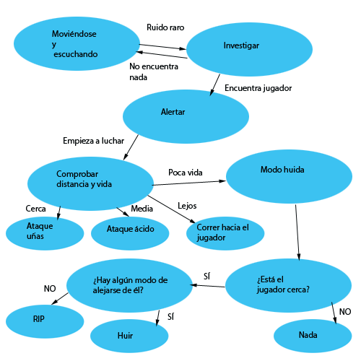

Representación gráfica de algunas mecánicas:

